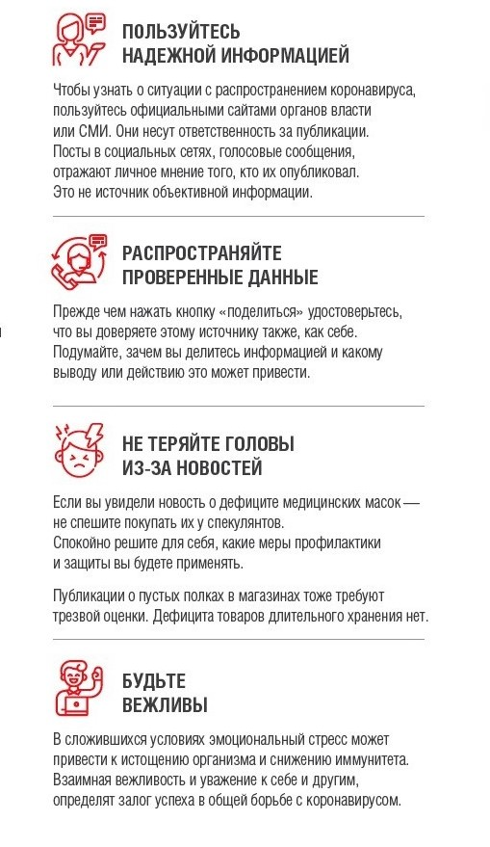

Прокуратура Вологодской области Прокуратура Вашкинского района
Адрес: г. Вологда, ул. Пушкинская, д. 17 Адрес: с. Липин Бор, ул. Смирнова, д. 8а



ПРОКУРАТУРА ВОЛОГОДСКОЙ ОБЛАСТИ
ПРОКУРАТУРА ВАШКИНСКОГО РАЙОНА

За распространение заведомо ложной информации о COVID-19 предусмотрена административная и уголовная ответственность



с. Липин Бор, Вашкинского района

2021 год

Административная ответственность за фейк
Статья 13.15 КоАП РФ «Злоупотребление свободой массовой информации» добавлены новые пункты, касающиеся административной ответственности граждан и юридических лиц за распространение в СМИ, в интернете под видом достоверных сообщений заведомо недостоверной информации о коронавирусе.
Так, распространение в СМИ, а также в информационно-телекоммуникационных сетях фейков, повлекшее создание помех функционированию объектов жизнеобеспечения, транспортной или социальной инфраструктуры, кредитных организаций, объектов энергетики, промышленности или связи, карается административным штрафом:
- На граждан в размере от 30 тысяч до 100 тысяч рублей с конфискацией предмета административного правонарушения или без таковой;
- На должностных лиц — от 60 тысяч до 200 тысяч рублей;
- На юридических лиц — от 200 тысяч до 500 тысяч рублей с конфискацией предмета административного правонарушения или без таковой.
Совершенное деяние повторно карается административным штрафом:
- На граждан в размере от 100 тысяч до 300 тысяч рублей с конфискацией предмета административного правонарушения или без таковой;
- На должностных лиц — от 300 тысяч до 600 тысяч рублей;
- на компании — от 500 тысяч до 1 миллиона рублей с конфискацией предмета административного правонарушения или без таковой.
Если же распространение фейков представляет угрозу жизни и безопасности граждан, и (или) о принимаемых мерах по обеспечению безопасности населения и территорий, приемах и способах защиты от указанных обстоятельств, то для компаний штраф составит от 1,5 миллиона до 3 миллионов рублей.
Если же размещенный фейк привел к смерти человека или массовому нарушению общественного порядка, то компаниям грозит штраф от 3 миллионов до 5 миллионов рублей. А за повторное нарушение штраф увеличивается до 5-10 миллионов рублей (п.10 ст.13.15 КоАП РФ).
То есть штрафы нешуточные и уже есть прецеденты для обычных граждан.

Пополнение УК РФ новыми статьями
Прежде всего, отметим, что речь идет о распространении в СМИ, а также в информационно-телекоммуникационных сетях заведомо недостоверной общественно значимой информации под видом достоверных сообщений, повлекшее смерть человека, причинение вреда здоровью человека или имуществу, массовое нарушение общественного порядка и (или) общественной безопасности, прекращение функционирования объектов жизнеобеспечения, транспортной или социальной инфраструктуры, кредитных организаций, объектов энергетики, промышленности или связи.
Важно!
То есть уголовная ответственность возникает за публичное распространение заведомо ложной информации об обстоятельствах, представляющих угрозу жизни и безопасности граждан.
Публичное распространение фейков о коронавирусе, а также о принимаемых мерах по обеспечению безопасности населения наказывается:
- штрафом в размере от 300 тысяч до 700 тысяч рублей или в размере заработной платы или иного дохода осужденного за период от одного года до восемнадцати месяцев,
- либо обязательными работами на срок до 360 часов,
- либо исправительными работами на срок до 1 года,
- либо ограничением свободы на срок до 3 лет.
Наказание ужесточается, если в результате распространения фейка причинен по неосторожности вред здоровью человека. В этом случае нарушитель наказывается:
- штрафом в размере до 1,5 млн рублей;
- исправительными работами на срок до 1 года;
- принудительными работами на срок до 3 лет;
- лишением свободы на срок до 3 лет.
В том случае если распространение фейков привело по неосторожности к смерти человека, виновное лицо наказывается:
- штрафом в размере до 2 млн рублей;
- исправительными работами на срок до 2 лет;
- принудительными работами на срок до 5 лет;
- лишением свободы на срок до 5 лет.
Новые штрафы действуют с 1 апреля 2020 года.

Берегите себя и своих близких!

